LUNES 25 DE MAYO

MATEMÁTICAS

Lectura pág. 225 **“Base y altura de paralelogramos”.**

Ponemos la fecha y copiamos en el cuaderno:

**Base y altura de paralelogramos.**

La base (b) de un paralelogramo es uno cualquiera de sus lados.

La altura (h) de un paralelogramo es el segmento perpendicular a la base

o a su prolongación, trazado desde un vértice opuesto.

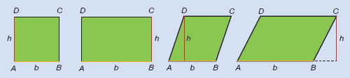

Actividades pág. 225 nº 1 y cálculo mental de esa misma página.